**SPRAWOZDANIE**   
Zajęcia: Grafika komputerowa

Prowadzący: prof. dr hab. Vasyl Martsenyuk

Laboratorium: 1

Data: 24.02.2020r

Temat: Przekształcenia 2D w bibliotece Java 2D

Wariant: 17-kąt, figura 1

Imię Nazwisko: Marek Żyła

Informatyka I stopień,

stacjonarne,

4 semestr, Gr.1b

# Polecenie:

Zad.1.

Program Transform2D.java rysuje obraz shuttle.jpg w panelu. Narysować zamiast obrazu wielokąt według wariantu (liczba n) w panelu wyświetlania.Panel ma wymiary 600 na 600 pikseli, a wielokąt ma promie ́n 150 pikseli. Okno zawiera r ́ownie ̇z yskakujące menu z etykieta ”Transform:”.Opcje w menu to ”None” i cyfry od 1 do 9. W tym programie menu yskakujące nie dzia la. [Zadanie](https://e-uczelnia.ath.bielsko.pl/mod/assign/view.php?id=13006) polega na dodaniu kodu do metody paintComponent (). (Miejsce jest oznaczone TODO.) Kiedy wybór mawartość 0, strona powinna wy ́swietla ́c obraz nietransformowany. W przypadku innych mo ̇zliwych wartości musisz zastosować przekształcenie (lub będziesz potrzebowa l kombinacji przekszta lce ́n) dla ka ̇zdej z wartości od 1 do 9 (patrz Fig. 1).

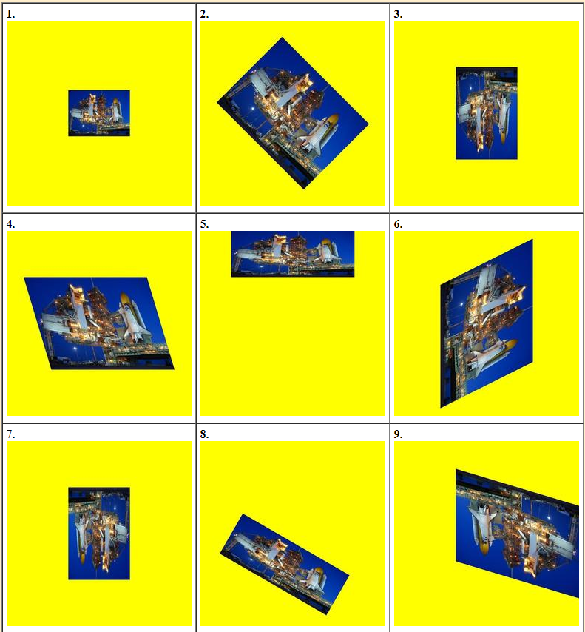

Zad.2.

Narysować figurę określoną wariantem (patrz Fig. 2). Dostępne są trzy podstawowe kształty: circle (), square () i triangle (). Zacznij od programu TransformedShapes.java. TODO. Możesz użyć poleceń do rysowania, takich jak g.fillRect () itp.

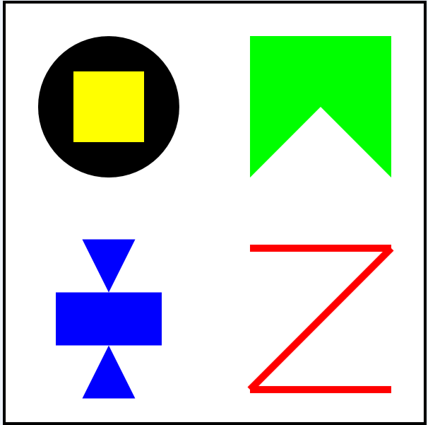

# Wprowadzone Dane:

Zad.1. transformacje shuttle.jpg

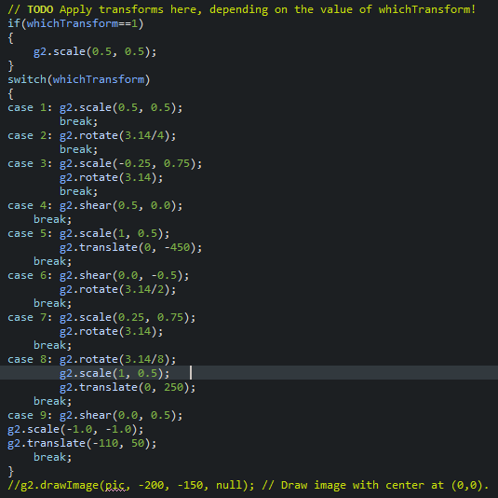

Rysowanie 17-kąta

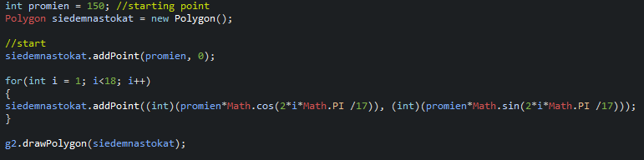

Zad.2

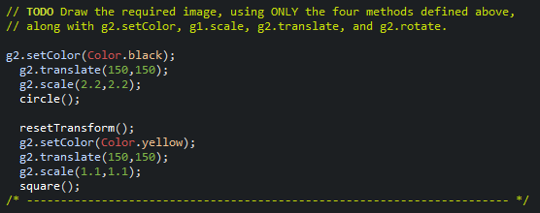

# Wykorzystane komendy

Zad.1.

Shear(), rotate(), scale(), translate(), drawpolygon(), addPoint(,)

Zad.2.

resetTransform();

setColor(Color.yellow);

translate(150,150);

scale(1,1);

square();

circle();

<https://github.com/Samo276/GK_lab_1>

# Wynik Działania:

Zad.1.

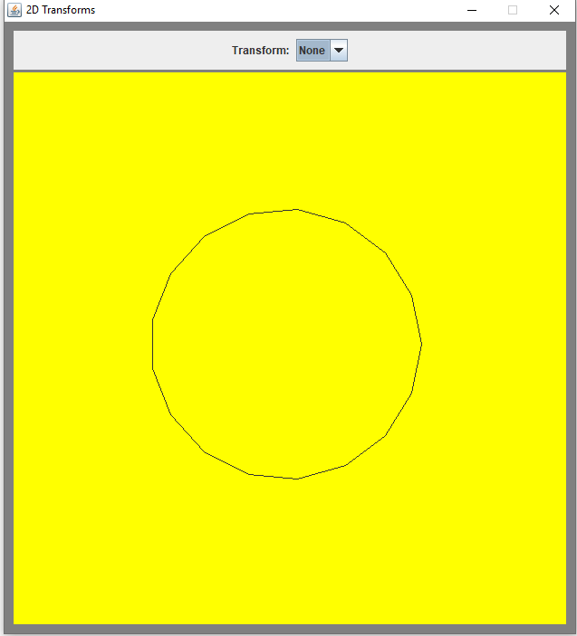 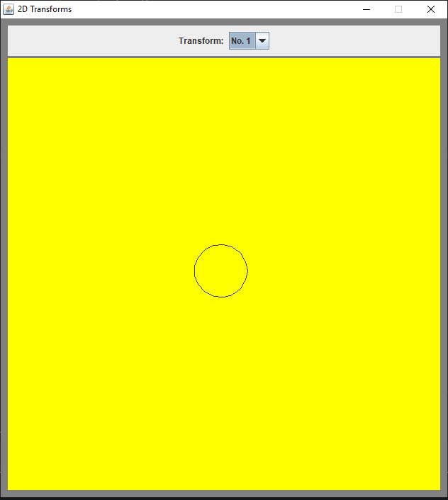 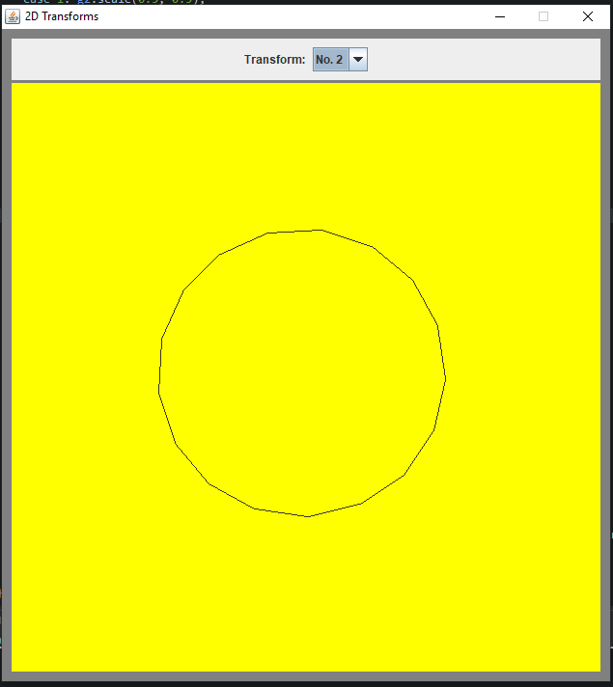 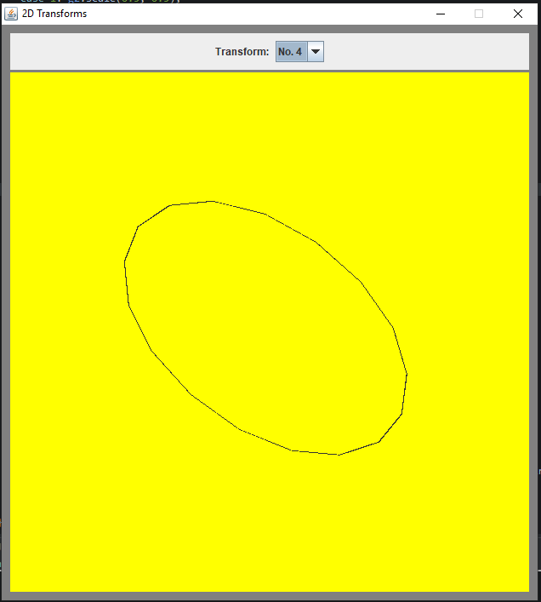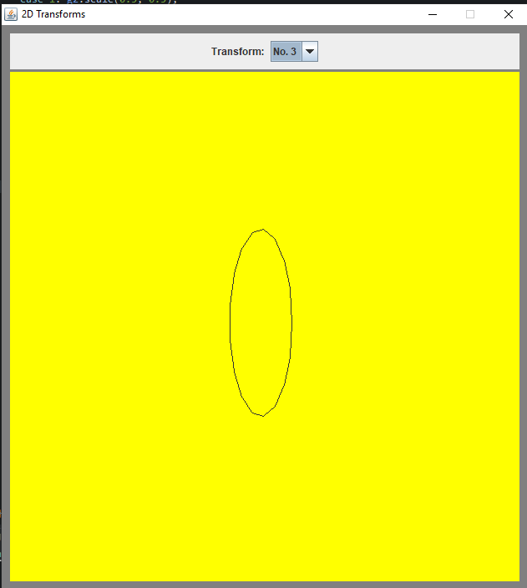 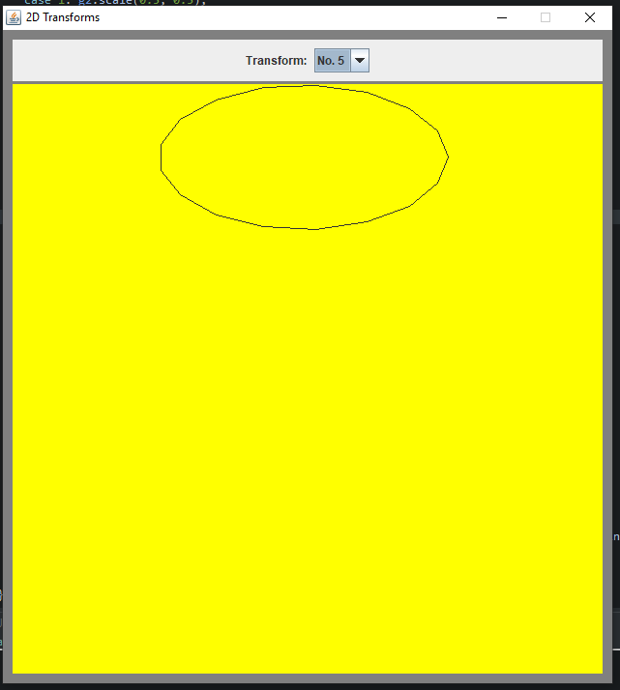 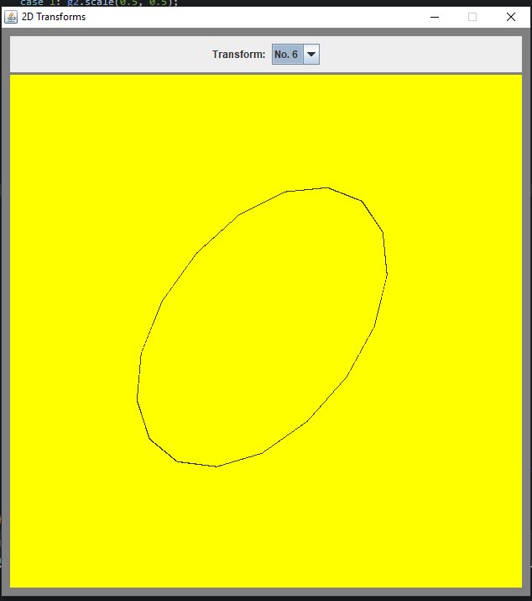 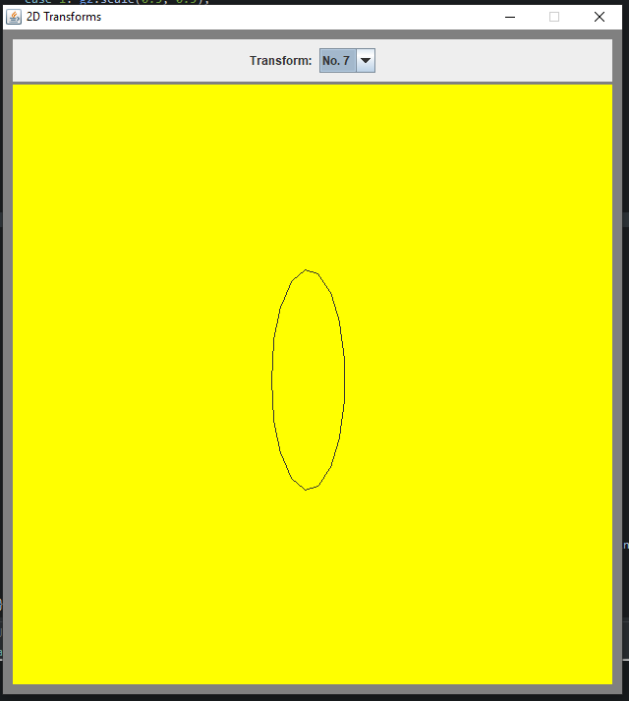 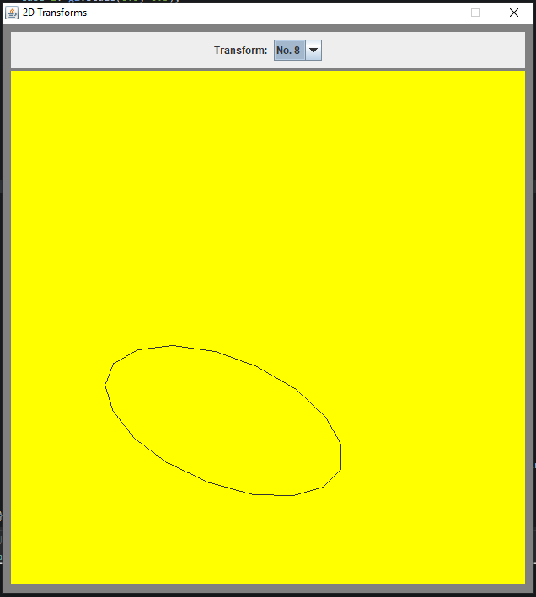 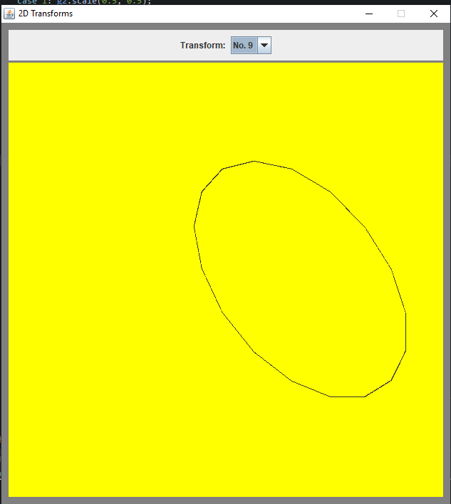 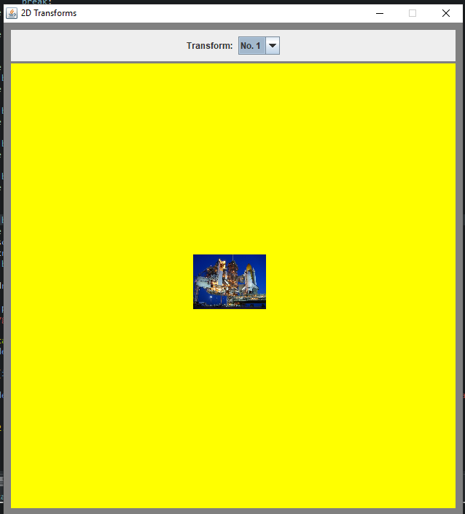 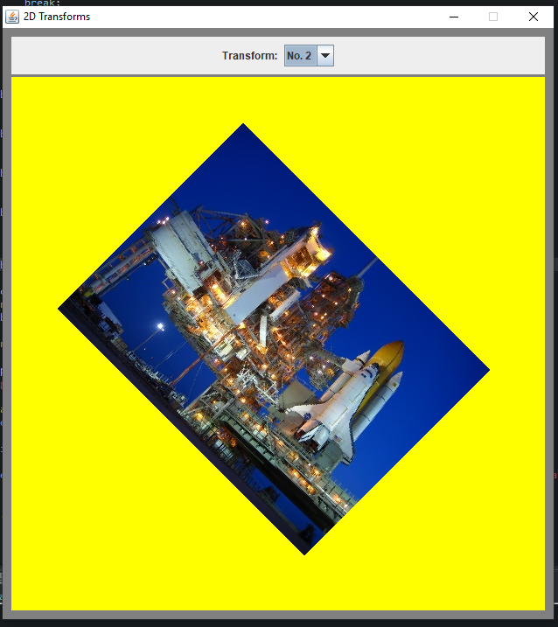 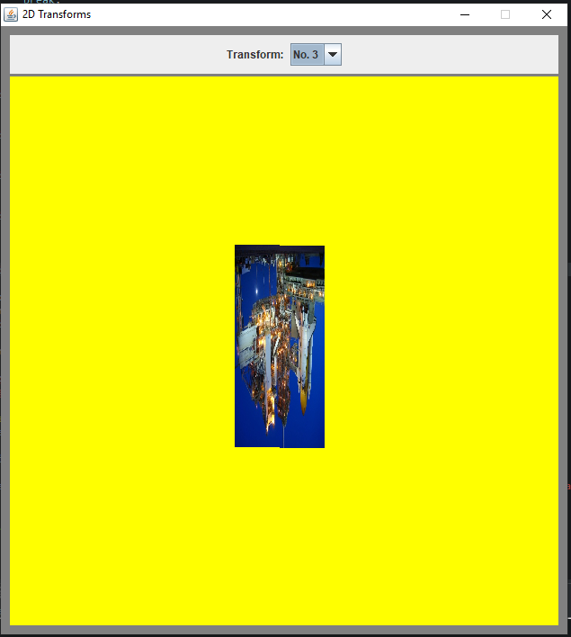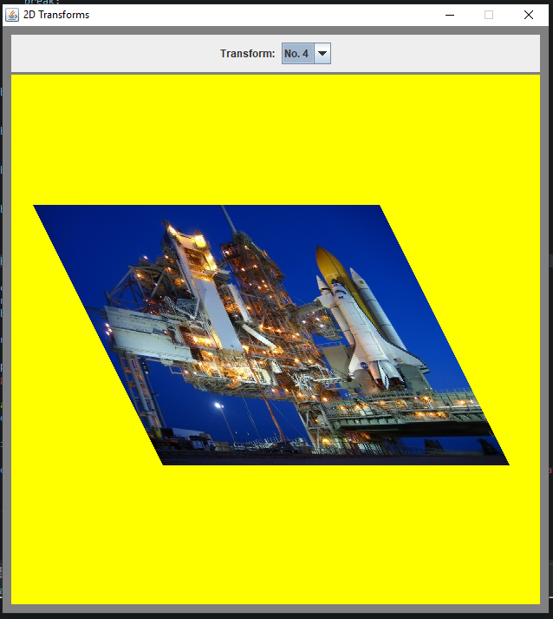 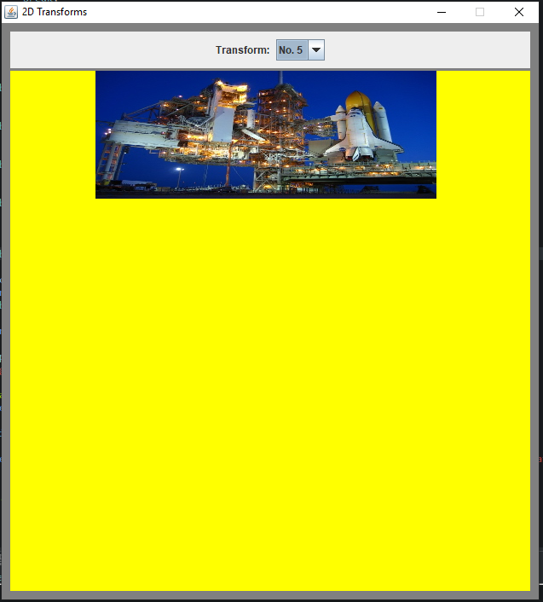 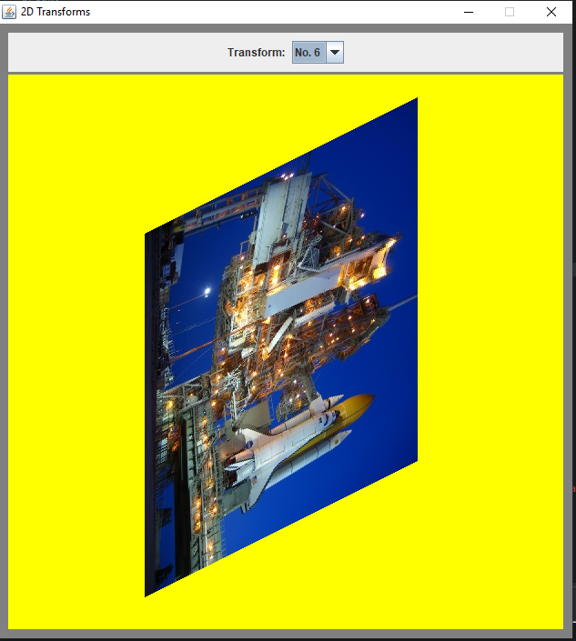 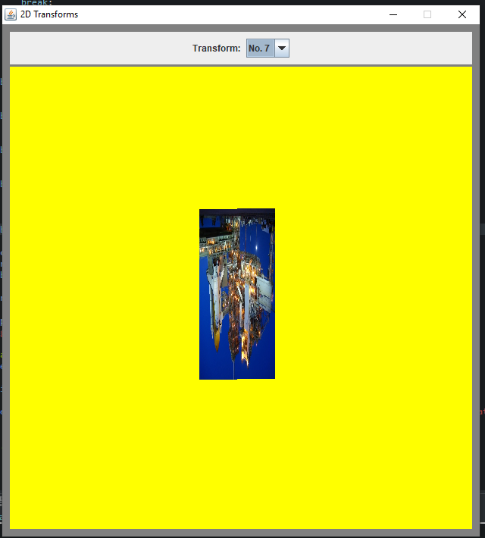 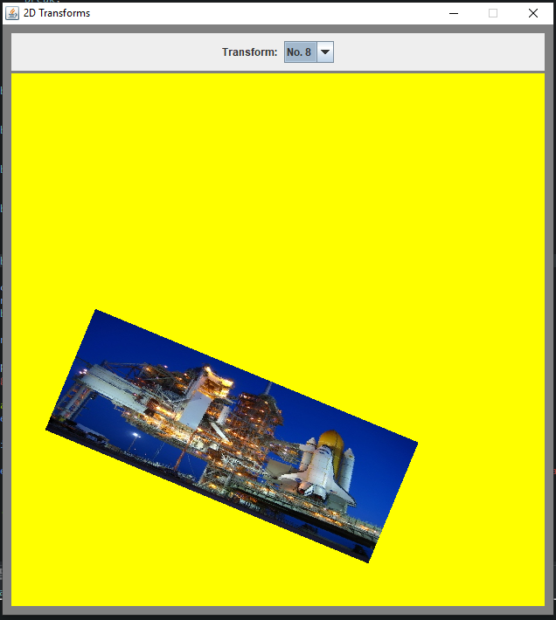 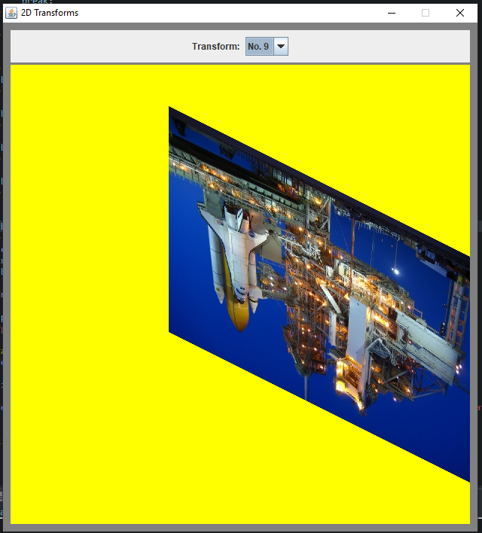

Zad.2.

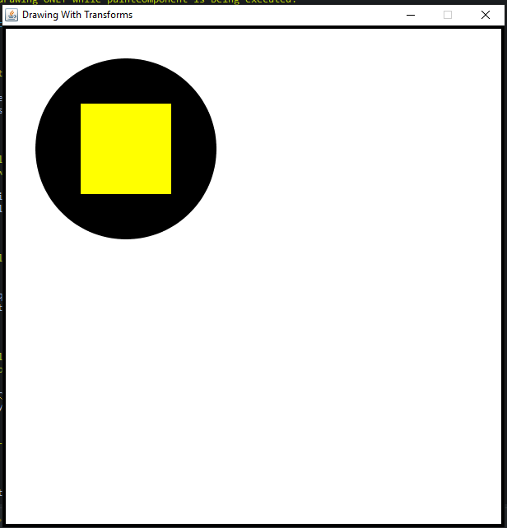

# Wnioski:

Na podstawie zadania 1 można stwierdzić że nie zależnie czy do transformacji podstawiamy zdjęcie czy narysowany przez nas obiekt można go tak samo transformować.

Przy rysowaniu obiektu w zadania 2 co będzie leżeć na czym (kolejność warstw) zależy od kolejności tworzenia obiektów.

Przy użyciu zaledwie kilku komend można wprowadzić drastyczne zmiany w wyglądzie obrazu poprzez zastosowanie ich różnych kombinacji.